Результаты проведенного ежегодного мониторинга удовлетворенности субъектов предпринимательской деятельности и потребителей товаров, работ и услуг качеством официальной информации о состоянии конкурентной среды на рынках товаров, работ и услуг в Камчатском крае и деятельности по содействию развитию конкуренции в Камчатском крае, размещаемой уполномоченным органом и муниципальными образованиями
Результаты проведенного мониторинга размещены в информационно-телекоммуникационной сети «Интернет»:
- на официальном сайте Агентства инвестиций и предпринимательства Камчатского края (https://aginvest.kamgov.ru/razvitie_konkurentnoj_sredy/monitoring_konkurentcii);
- на интернет портале об инвестиционной деятельности Камчатского края в разделе «Инвестору» подразделе «Развитие конкуренции» (http://investkamchatka.ru/) и бизнес портале Камчатского края в разделе «Поддержка бизнеса» подразделе «Развитие конкуренции» (http://smbkam.ru/).
Оценка качества официальной информации о состоянии конкурентной среды субъектами предпринимательской деятельности на рынках товаров и услуг проводилась по 5-тибалльной шкале по трем критериям: уровень доступности, уровень понятности и удобство получения информации.
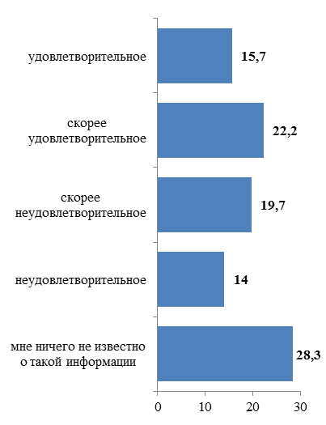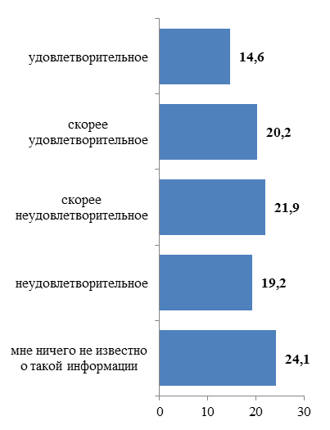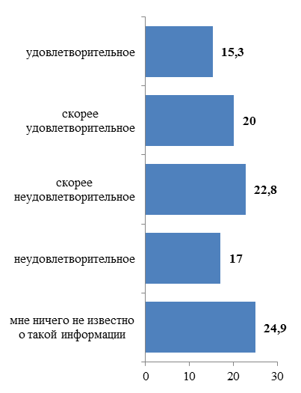
Уровень доступности
Уровень понятности
Удобство получения
Средний балл:
2,84
Средний балл:
2,83
Средний балл:
2,82
Рисунок 3.33. Оценка качества официальной информации о состоянии конкурентной среды на рынках товаров и услуг

Около 38% респондентов оценили уровень доступности информации как удовлетворительный и скорее удовлетворительный, около 34% оценили его как скорее неудовлетворительный и неудовлетворительный, 28% отметили, что вообще не обладают информацией о состоянии конкурентной среды.
Около 35% респондентов оценили уровень понятности информации как удовлетворительный и скорее удовлетворительный, 41% оценили его как скорее неудовлетворительный и неудовлетворительный, 24% отметили, что не обладают информацией.
Чуть более 35% респондентов оценили удобство получения информации как удовлетворительный и скорее удовлетворительный, около 40% оценили его как скорее неудовлетворительный и неудовлетворительный, причем около 25% отметили, что не обладают информацией.
Таким образом, среди субъектов предпринимательской деятельности мнения разделились: около четверти опрошенных респондентов (36%) удовлетворены качеством официальной информации о состоянии конкурентной среды и почти четверть опрошенных респондентов (38%) не удовлетворены. При этом почти 27% респондентов отметили, что не обладают официальной информацией о состоянии конкурентной среды на рынках товаров и услуг. Можно предположить, что они не имеют опыта обращения или потребности в получении официальной информации.
Большая часть респондентов среди населения дала скорее положительную оценку качества официальной информации о состоянии конкурентной среды на рынках товаров и услуг Камчатского края, размещаемой в открытом доступе.
Так 61,1% опрошенного населения удовлетворены уровнем доступности информации, в то время, как только 22,8 % не считают информацию доступной (Таблица 3.43 и Рисунок 3.34).
57,3 % респондентов удовлетворены понятностью информации, а 24,3 % испытывают неудовлетворенность по данному критерию.
Таблица 3.43
Оценка населением качества официальной информации о состоянии конкурентной среды
Характеристики информации | Удовлетворительно и скорее удовлетворительно | Неудовлетворительно и скорее неудовлетворительно
Уровень доступности | 61,1 | 22,8
Уровень понятности | 57,3 | 24,3
Удобство получения | 49,3 | 30,5

Рисунок 3.34. Оценка населением качества официальной информации
о состоянии конкурентной среды (доля респондентов, %)

В отношении удобства получения информации о состоянии конкурентной среды 49,3 % респондентов удовлетворены удобством получения информации, а 30,5 % - не удовлетворены удобством получения информации.
За период 2015-2017 гг. качество информации о состоянии конкурентной среды по всем трем характеристикам выросло (Таблица 3.44 и Рисунок 3.35). По мнению большего количества респондентов, информация стала более понятна (+7,2 %) и удобна в получении (+7,3 %).
Таблица 3.44
Сравнительный анализ оценок населением удовлетворенности качеством официальной информации о состоянии конкурентной среды, %
Характеристики информации | 2017 | 2016 | 2015
Уровень доступности | 61,1 | 57,5 | 57,4
Уровень понятности | 57,3 | 51,4 | 50,5
Удобство получения | 49,3 | 48,5 | 42

Рисунок 3.35. Оценка населением качества официальной информации
о состоянии конкурентной среды (доля респондентов, %)

